说明：测试浏览器版本IE9

测试用户：gaj_zhangjm

**问题一、如下图所示：**

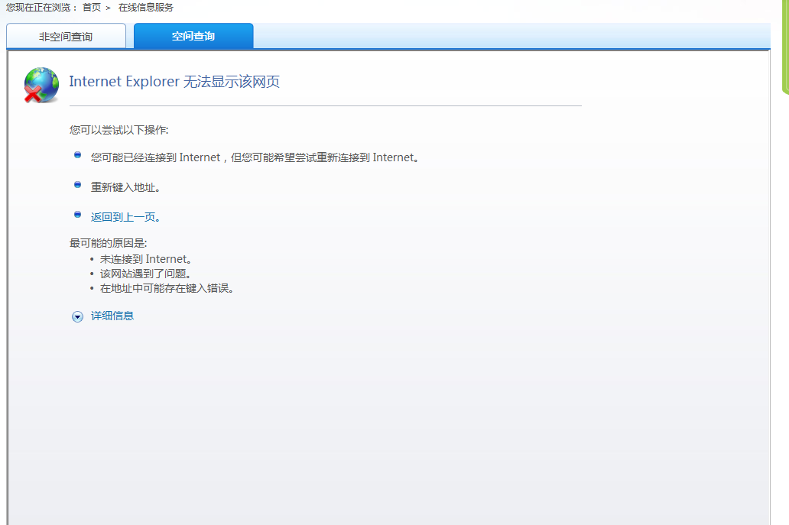

**问题二、点击“在线信息服务”链接弹出调试，如下图所示：**

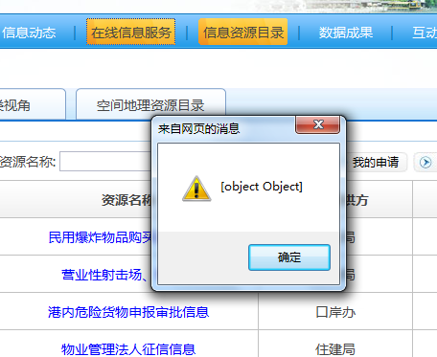

**问题三、在资料下载页面中点击“委办局用户管理员清单”链接无法下载，报404页面，如下图所示：**

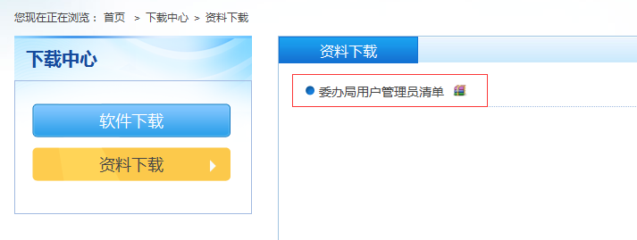

**问题四、信息资产服务平台中“资产管理平台”子系统所有功能页面一直处于“正在加载资源”中，如下图所示：**

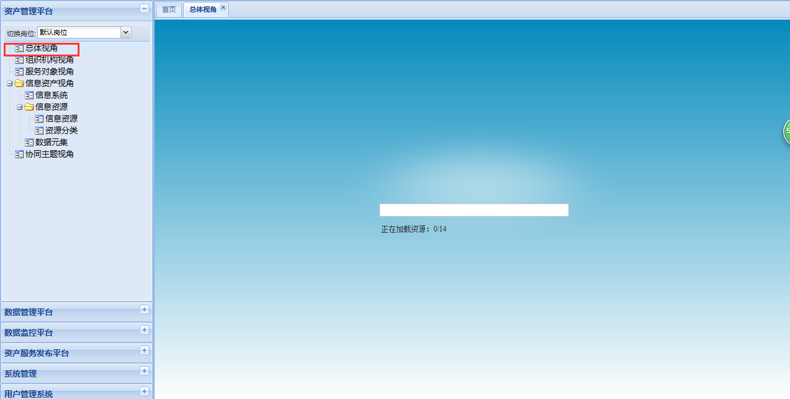

**问题五、信息资产服务平台中“数据管理平台”子系统“数据清洗”页面，点击人口委记录的“异常数据详情”时弹出页面报错，请分析数据初始处理情况，如下图所示：（其它记录都存在此类错误信息）**

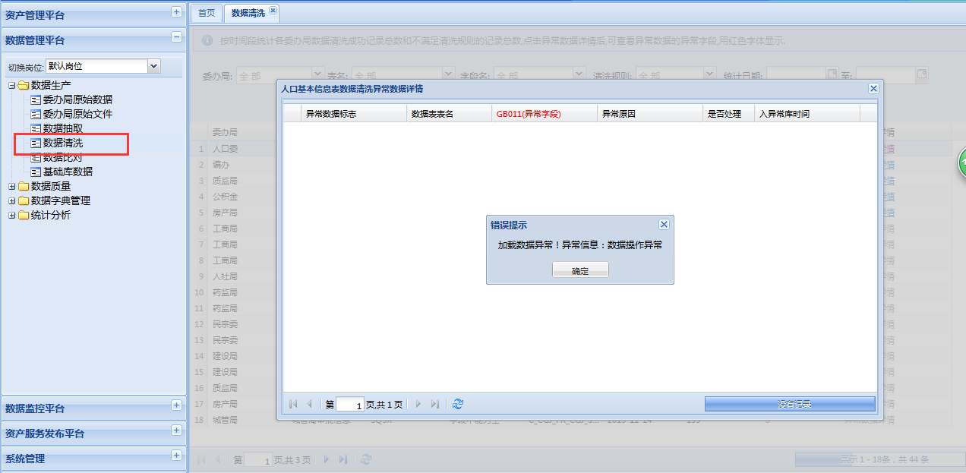

**问题六、信息资产服务平台中“数据管理平台”子系统“文件交换模式”页面，点击“导出”按钮无任何动作，如下图所示：**

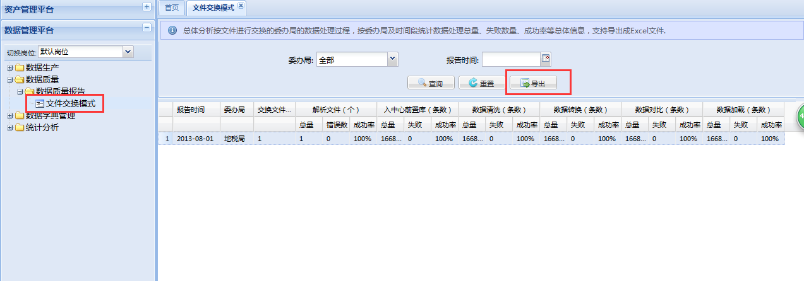

**问题七、信息资产服务平台中“数据监管平台”子系统“异常流程解决跟踪”页面，在解决问题页面中若上传较大的附件后保存不成功，如下图所示（其它具有附件上传功能的页面都存在此类问题）：**

